Учебный проект
База данных финансового приложения учета доходов и расходов.
В базе данных есть следующие таблицы:
- Клиенты Clients
- Счета клиентов Accounts
- Категории Items
- Расходы Expenses
- Доходы Income
- Накопления Savings

Модель и схема данных на следующих страницах:

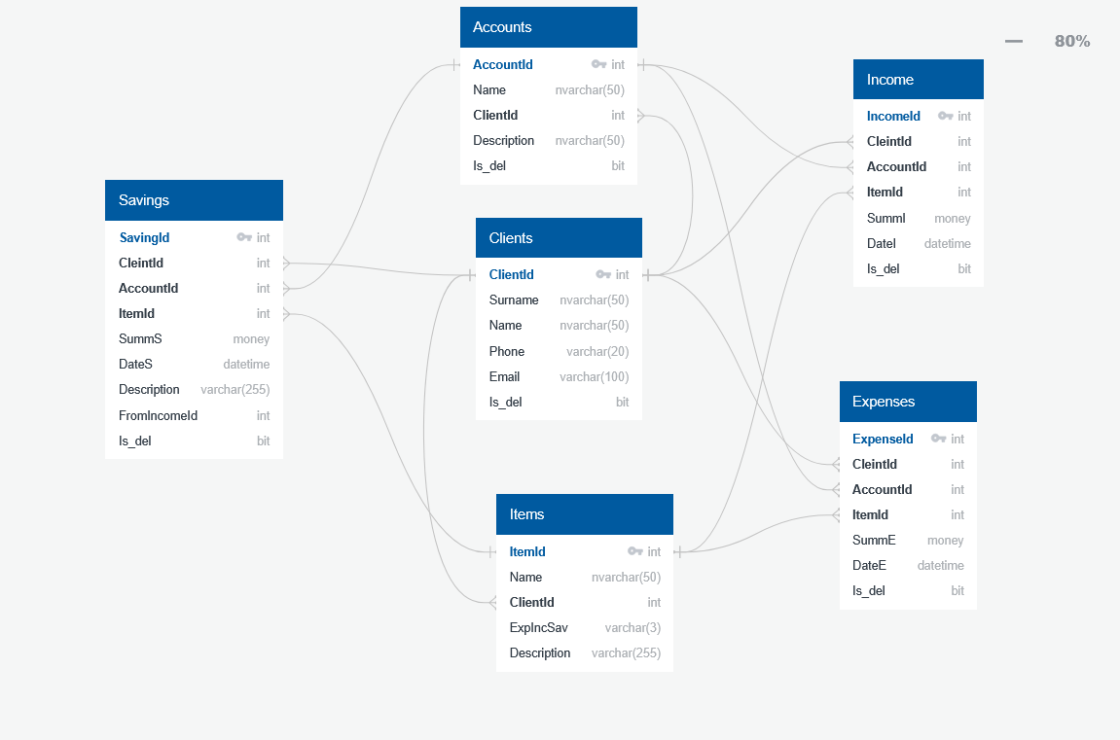
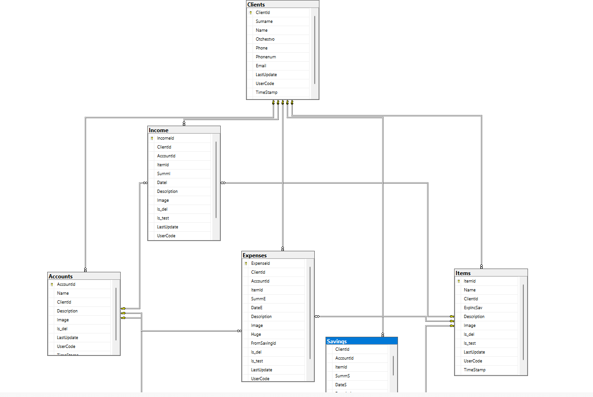
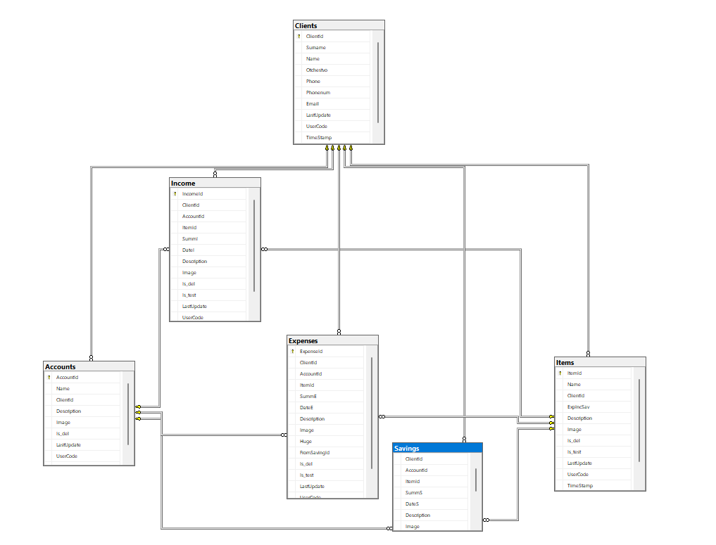
(тоже самое, более мелкий масштаб)

